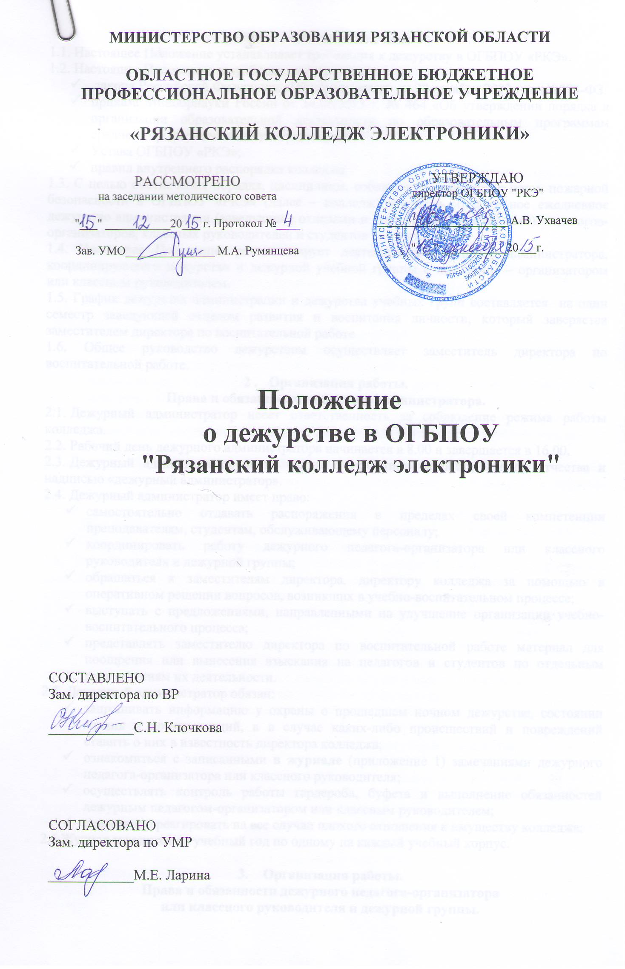

- Общие положения
1.1. Настоящее Положение устанавливает требования к дежурству в ОГБПОУ «РКЭ».
1.2. Настоящее Положение разработано на основании:
- закона Российской Федерации «Об образовании» от 29 декабря 2012 года №273-ФЗ.
- приказа Минобрнауки России от 14.06.2013 г. № 464 «Об утверждении порядка и организации образовательной деятельности по образовательным программам среднего профессионального образования»,
- Устава ОГБПОУ «РКЭ»;
- правил внутреннего распорядка колледжа.
1.3. С целью обеспечения порядка, дисциплины, соблюдения санитарных норм, пожарной безопасности в ОГБПОУ «РКЭ» (далее – колледж) вводится обязательное ежедневное дежурство администрации (заведующие отделами и заведующие отделениями), педагогов-организаторов, классных руководителей и студентов колледжа.
1.4. Настоящее Положение регламентирует деятельность дежурного администратора, координирующего дежурство и дежурной учебной группы с педагогом – организатором или классным руководителем.
1.5. График дежурства администрации и дежурства учебных групп составляется на один семестр заведующей отделом развития и воспитания личности, который заверяется заместителем директора по воспитательной работе
1.6. Общее руководство дежурством осуществляет заместитель директора по воспитательной работе.
- Организация работы.
Права и обязанности дежурного администратора.
  - Дежурный администратор несет ответственность за соблюдение режима работы колледжа.
  - Рабочий день дежурного администратора начинается в 8.00 и завершается в 16.00.
  - Дежурный администратор носит бейдж с указанием фамилии, имени, отчества и надписью «дежурный администратор».
  - Дежурный администратор имеет право:
- самостоятельно отдавать распоряжения в пределах своей компетенции преподавателям, студентам, обслуживающему персоналу;
- координировать работу дежурного педагога-организатора или классного руководителя и дежурной группы;
- обращаться к заместителям директора, директору колледжа за помощью в оперативном решении вопросов, возникших в учебно-воспитательном процессе;
- выступать с предложениями, направленными на улучшение организации учебно-воспитательного процесса;
- представлять заместителю директора по воспитательной работе материал для поощрения или вынесения взыскания на педагогов и студентов по отдельным направлениям их деятельности.
  - Дежурный администратор обязан:
- запрашивать информацию у охраны о прошедшем ночном дежурстве, состоянии здания и коммуникаций, а в случае каких-либо происшествий и повреждений ставить о них в известность директора колледжа;
- ознакомиться с записанными в журнале (приложение 1) замечаниями дежурного педагога-организатора или классного руководителя;
- осуществлять контроль работы гардероба, буфета и выполнение обязанностей дежурным педагогом-организатором или классным руководителем;
- оперативно реагировать на все случаи плохого отношения к имуществу колледжа;
2.6 Журнал заводится на учебный год по одному на каждый учебный корпус.

- Организация работы.
Права и обязанности дежурного педагога-организатора
или классного руководителя и дежурной группы.
  - К дежурству по колледжу привлекаются студенты всех курсов.
  - Учебная группа заступает на дежурство с 8.30 до 16.00 часов в течение недели. При неполной неделе срок дежурства может быть продлен.
  - Расставляются посты на первом этаже учебных корпусов.
Педагог-организатор или классный руководитель и дежурные носят бейджи с надписью «дежурный», передают их по окончании дежурства заступающей группе. Журнал передается заступающему дежурному педагогу-организатору или классному руководителю.
Передача дежурства происходит в субботу в 13-30 часов.
  - В своей работе педагог-организатор или классный руководитель подчиняется дежурному администратору и несет ответственность за качество дежурства группы.
Педагог-организатор или классный руководитель осуществляет дежурство совместно с группой с 8.30 до 16.00 часов независимо от наличия или отсутствия занятий у него, как преподавателя, по расписанию.
  - Дежурный педагог-организатор или классный руководитель обязан:
- известить заранее учебную группу о предстоящем дежурстве и назначить дежурных (2-4 человека) на каждый день недели;
- разместить в учебном журнале группы график дежурств на неделю, чтобы данным студентам не ставились «нб»;
- провести инструктаж, ежедневно контролировать и нести ответственность за выполнение обязанностей дежурной группы;
- согласовывать свои решения с дежурным администратором;
- анализировать исполнение обязанностей дежурства группы в конце учебного дня с дежурным администратором;
- ежедневно по окончании учебного дня принимать и после устранения всех отмеченных на постах недостатков освобождать студентов учебной группы от дежурства;
- о нарушениях и недостатках, обнаруженных в ходе дежурства, принимать меры по их устранению, докладывать дежурному администратору, указывать их в журнале дежурств;
- проводить со студентами индивидуальную разъяснительную работу с целью предупреждения правонарушений и поддержания санитарно-гигиенического состояния учебных корпусов на должном уровне.
  - Дежурный педагог-организатор или классный руководитель совместно с дежурным администратором осуществляет ежедневный контроль за опоздавшими на занятия студентами и составляет соответствующий список в графе журнала дежурств.
  - Дежурная группа совместно с педагогом-организатором или классным руководителем контролирует:
- соблюдение студентами правил внутреннего распорядка колледжа;
- соблюдение порядка и чистоты в рекреациях, на лестницах, в коридорах учебных корпусов, в буфете, в туалетах, на парадных входах в корпусах колледжа;
- поддерживание порядка в учебных корпусах во время перемен;
- обеспечение порядка при проведении общих мероприятий для студентов колледжа от начала до конца;
- использование услуг гардероба (нахождение студентов в верхней одежде во время учебных занятий запрещено).
  - Дежурная группа выявляет посторонних лиц в колледже, так как нахождение посторонних лиц запрещено, докладывает о них дежурному педагогу-организатору или классному руководителю.
  - Дежурная группа оказывает помощь в выполнении работ по просьбе административно-хозяйственной службы колледжа.
  - В конце учебного дня вместе дежурным педагогом-организатором или классным руководителем и старостой дежурной группы проверить общее состояние колледжа и результаты дежурства отразить в журнале дежурств, который хранится на рабочем месте вахтера.
Приложение 1
Журнал дежурства

Дата дежурства: ____________________________

Дежурный педагог-организатор или классный руководитель (ФИО):____________________
_______________________________________________________________________________

Дежурная группа:_______________________________

Дежурные студенты (фамилия, имя)
1._____________________________________________________________________________2._____________________________________________________________________________3._____________________________________________________________________________4._____________________________________________________________________________

Отметки о нарушениях правил внутреннего распорядка обучающимися:
Выявленные нарушения | ФИО нарушителей
опоздания на уроки;

хождение в верхней одежде и в головных уборах;

громкий разговор, шум в коридорах во время занятий;

нарушение чистоты и порядка (бросание фантиков, пластиковых стаканчиков, бахил и др.)
курение;
нецензурная брань;
Иное (указать)
__________________
__________________
__________________

Подпись дежурного педагога-организатора или классного руководителя:________________

Подпись дежурного администратора: ___________________________________________
ЛИСТ ОЗНАКОМЛЕНИЯ
с Положением о дежурстве в ОГБПОУ «РКЭ»
№  п/п | ДОЛЖНОСТЬ | ФИО | ДАТА | ПОДПИСЬ

